**RELATORIO TECNICO**

**Demanda**

Desenvolver um catálogo virtual para visualização dos produtos da loja, um website acessado pelo usuário para visualizar e selecionar produtos .

O Site não será um e-commerce, apenas uma vitrine digital de produtos. Os pedidos serão recebidos via WhatsApp, onde o usuário poderá criar uma sacola de compras e encaminhá-la para a empresa.

**Problemas do cliente**

Dificuldade em visualizar os produtos disponíveis da loja.

**Problemas da empresa**

Divulgar os produtos da loja, não ter um portfólio para mostrar os produtos.

**Solução para o cliente**

Fácil acesso ao portfólio da empresa, Facilidade de compras e tirar duvidas. Atendimento Humanizado.

**Solução para A empresa**

um catálogo digital para o cliente visualizar e selecionar os produtos

**TELAS ALTA FIDELIDADE:**

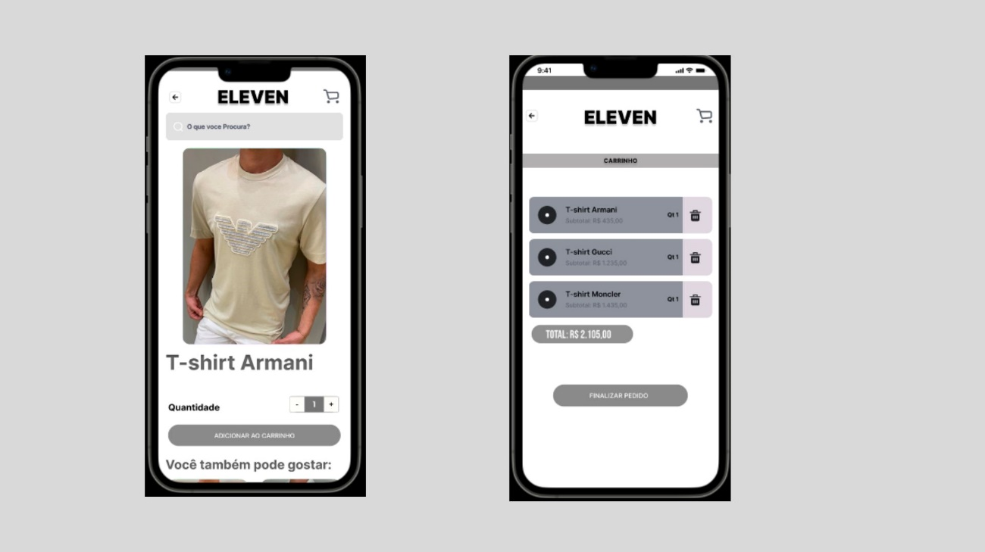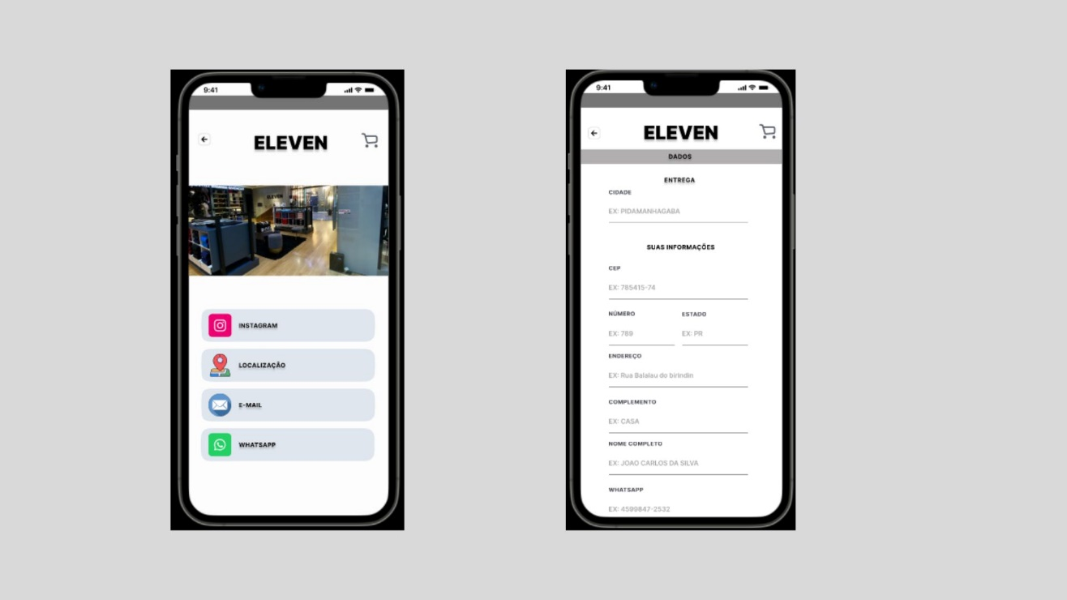

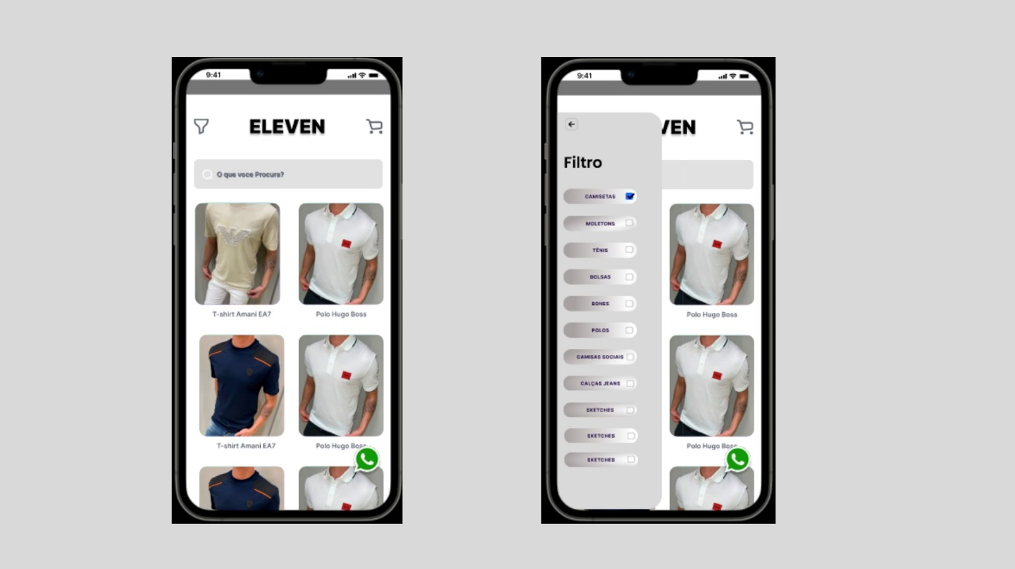

**REQUISITOS DE SISTEMA:**

**IDENTIFICAÇÃO DE REQUISITOS**

**CURSO:** Engenharia de Software e Análise e Desenvolvimento de Sistemas

**ALUNOS:**  Lucas Adriano, Luiz Roberto Henz, Matheus Krohn, Matheus Aguiar, Douglas Oliveira

**LÍDER:**  Luiz Roberto Henz

**PROFESSOR:**  Matheus, Marcos, Rafael

**Requisitos funcionais e não funcionais**

|  |  |
| --- | --- |
| **Requisitos de Usuário** | |
| **Requisitos funcionais** | **Requisitos não funcionais** |
| RF01 - PAGINA HOME |  |
| RF02 - ABA DE PROMOÇÕES | RNF01 - FILTRO DE BUSCA DE PRODUTOS |
| RF03 - CADASTRAR NOVO PRODUTO | RNF02 – BOTAO WHATSAPP |
| RF04 – PAGINA DE PRODUTO |  |
| RF 05 - CADASTRO DE CLIENTE |  |
| RF 06 - ABA PARA BUSCA DE PRODUTOS A VENDA |  |
| RF 07 - ABA DE CARRINHO DE COMPRA |  |
| RF 08 – MENU HAMBUERGUER |  |
| RF09 - ABA DE LOGIN |  |
|  |  |
|  |  |
|  |  |
|  |  |
|  |  |
|  |  |

1 - Detalhes de requisitos.

|  |  |
| --- | --- |
| **Requisitos de sistema - Funcionais** | |
| RF 01 | **PAGINA HOME**  PAGINA PRINCIPAL COM BANNER E PRODUTOS |
| RF 02 | **BUSCAR PRODUTOS**:  MENU DE BUSCAR PRODUTOS/FILTRAR |
| RF 03 | **CADASTRAR NOVO PRODUTO:**  Aba para cadastro de novos produtos. |
| RF 04 | **PAGINA DE PRODUTO**  Detalhes dos produtos. |
| RF 05 | **CADASTRO DE CLIENTE:**  Área para o cliente se cadastrar no e-commerce. |
| RF 06 | **BARRA PARA BUSCA DE PRODUTOS A VENDA:**  Barra de busca |
| RF 07 | **ABA DE CARRINHO DE COMPRA:**  Aba com a lista de produtos que o cliente deseja comprar. |
| RF 08 | **MENU DE HAMBURGUER** |
| RF 09 | **ABA DE LOGIN:** Área para realização de Login de Usuário. |

|  |  |
| --- | --- |
| **Requisitos de sistema - Não funcionais** | |
| RNF 01 | **FILTRO DE BUSCA DE PRODUTOS:** opção de busca por tipo de produto |
| RNF 02 | **BOTAO DE WHATSAPP:** botão que acessa o whatsapp da empresa |